Manuel utilisateur
Émulateur Disquette USB
Modèle : SFRM72-FU-DL Code*: F21
Pilote de disquette avec la fonction ci-dessous nécessaire :
- Pilote de disquette avec interface 34pin, et prise d'alimentation DC 5V (exemple: SONY YE-DATA ALPES TEAC EPSON PANASONIC NEC)
- Utiliser 2DD flpppy dur avec une capacité de 720 Ko
- Format de disque: Cylindres: 80 pistes: 160 secteurs / piste: 9 octets / secteur: 512 données
Taux de transfert: 250 kbps méthode de codage: MFM.
Caractéristiques :
- Utilisez lecteur flash USB normale comme le moyen pour la conception de transfert, le format support FAT16 / FAT32.
- 34pin interface pilote de disquette, Alimentation 5V DC, facile à installer.
- Capacité: 720 Ko 2DD Cylindres: 80 pistes: 160 secteurs / piste: 9 octets / secteur: 512 données. Taux de transfert: 250 kbps méthode de codage: MFM.
- 720KB intégré dans la mémoire flash, avec le format FAT12, utilisé pour les données de la mémoire cache du lecteur flash USB.
- Dans capacité de 720 Ko de fichiers dans le répertoire racine ou 999 dossiers peuvent être recherchées.
- Nom de fichier long et le répertoire 4 niveau dans 999 dossiers pris en charge.
- Cavaliers avec fonction pour différentes machines.
- 100 fichier d'image disque pris en charge. (utilisée pour la machine au format non-FAT de disque, par exemple pour faire disquette de démarrage)
Panel :
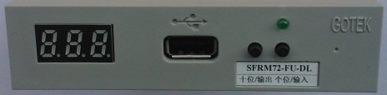
Afficheurs 8 segments : représentent le nom du dossier
Led verte : état de fonctionnement lecture / écriture
Port USB : connecter un lecteur flash USB
Boutons :
Quand aucune clé usb n'est insérée sur l'émulateur :
À gauche : bouton utilisé pour augmenter de dix chiffres, à droite : bouton utilisé pour augmenter d'un seul chiffre, appuyez sur les 2 boutons ensemble pour
augmenter de cent chiffres, lorsque la centaine de chiffres est «b», le mode image est utilisé.
Quand une clé usb est insérée sur l'émulateur :
Bouton gauche utilisé pour transférer des données de la mémoire intégrée dans un lecteur flash USB, le bouton droit sert à transférer des données d'un lecteur flash USB dans la mémoire intégrée.
Fonctionnement en mode fichier :
- Séquence d'entrée : fichiers dans un lecteur flash USB transférées dans la mémoire intégrée, puis lus par machine.
- tension, [00.0.]
- Sélectionner le répertoire, [000] est le répertoire racine du lecteur flash USB, [001-999] est le dossier nommé 001-999, par exemple: nous sélectionnons répertoire racine [000].
- insérer le lecteur Flash USB sur l'émulateur.

- [000] appuyez sur [le bouton droit], [d0] à [000] moins que les fichiers de 720 Ko de capacité transféré dans la mémoire intégrée plus.
- utiliser la machine pour lire les données dans la mémoire intégrée.
- si la capacité totale des fichiers dans le répertoire courant dépasse 720 Ko, seuls les fichiers au total des capacités au sein 720KB, sera transféré dans la mémoire intégrée. Par exemple: 30 fichiers nommés 1. * - 30. * dans un lecteur flash USB, chacun est 0.1MB, 3MB total, seulement première copié 7 fichiers 1. * - 7. * sera transféré dans la mémoire intégrée, la capacité est 0.7MB.
- Séquence de sortie : fichiers dans la mémoire intégrée transférés dans un lecteur flash USB.
- tension, [00.0.]

- Sélectionner le répertoire, [000] est le répertoire racine du lecteur flash USB, [001-999] est le dossier nommé 001-999, par exemple: nous sélectionnons le répertoire racine [001].
- insérer le lecteur Flash USB sur l'émulateur.
- [000] appuyez sur [le bouton gauche], [d2] à [000] fichiers en mémoire intégrée transféré dans un lecteur Flash USB.
Fonctionnement en mode image (utilisé pour la machine avec disque non-FAT, format par exemple pour le disque de démarrage) :
- Séquence d'entrée : fichier image dans un lecteur flash USB transféré dans intégré mémoire, puis lu par machine.
- Créez un dossier nommé IMG720 dans un lecteur flash USB, obtenir le fichier d'image à partir du disque et nommé
- 000.IMG à 099IMG etc, copier dans le répertoire IMG720. (lire les documents pertinents pour obtenir l'image fichier du disque)
- tension, [00.0.]
- Appuyez sur les 2 boutons, ainsi sélectionner [b00], utilisez le mode d'image, [b00 - b99] représentent fichier image nommé 000.IMG - 099IMG, par exemple: nous utilisons 002.IMG sélectionner [b02].
- insérer le lecteur Flash USB sur l'émulateur.
- [b02] appuyez sur [le bouton droit], [d0] à [b00] le fichier 002.IMG d'image dans le dossier IMG720 est transféré dans la mémoire intégrée.
- utiliser la machine pour lire les données dans la mémoire intégrée.
- Séquence de sortie : image en mémoire intégré transféré dans un lecteur flash USB.
- tension, [00.0.]
- Appuyez sur les 2 boutons, ainsi sélectionner [b00], utilisez le mode d'image, [b00 - b99] représentent le fichier image nommé 000.IMG - 099.IMG, par exemple: nous utilisons 002.IMG sélectionner [b02].
- insérer le lecteur Flash USB sur l'émulateur.
- [b00] appuyez sur [le bouton gauche], [d2] à [b00 image] dans la mémoire intégrée transféré dans un lecteur flash USB terminée, le fichier 002.IMG est créé.
Paramètres Jumper :
J5 : ---
JA : génère le signal READY sur 34 pin d'interface pilote de disquette
JC: ---
JB: ---
S0: sélectionne le lecteur 0
S1: sélectionne le lecteur 1
MO : moteur
Version du firmware de l'émulateur :
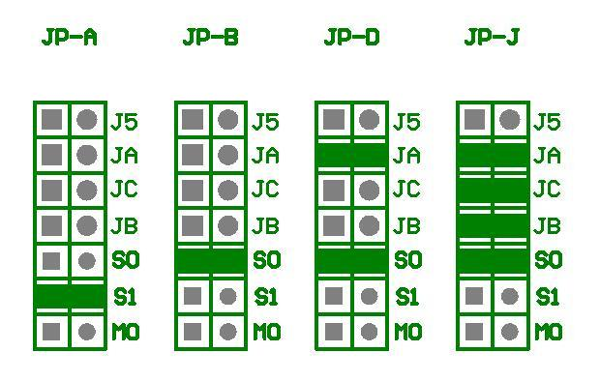
Gardez enfoncés les 2 boutons ensemble, mettre sous tension, les afficheurs 8 segments afficheront la version du firmware et les données de l'émulateur pour détecter un modèle différent.
Code d'erreur :
E0 : fichier pas spécifié dans un lecteur flash USB
E16 : faute de mémoire intégrée
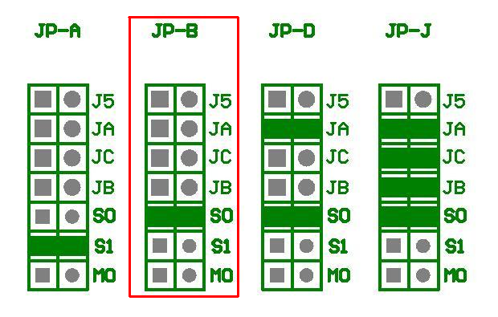

En rouge : mode utilisé pour le synthé GEM WS2-II.

